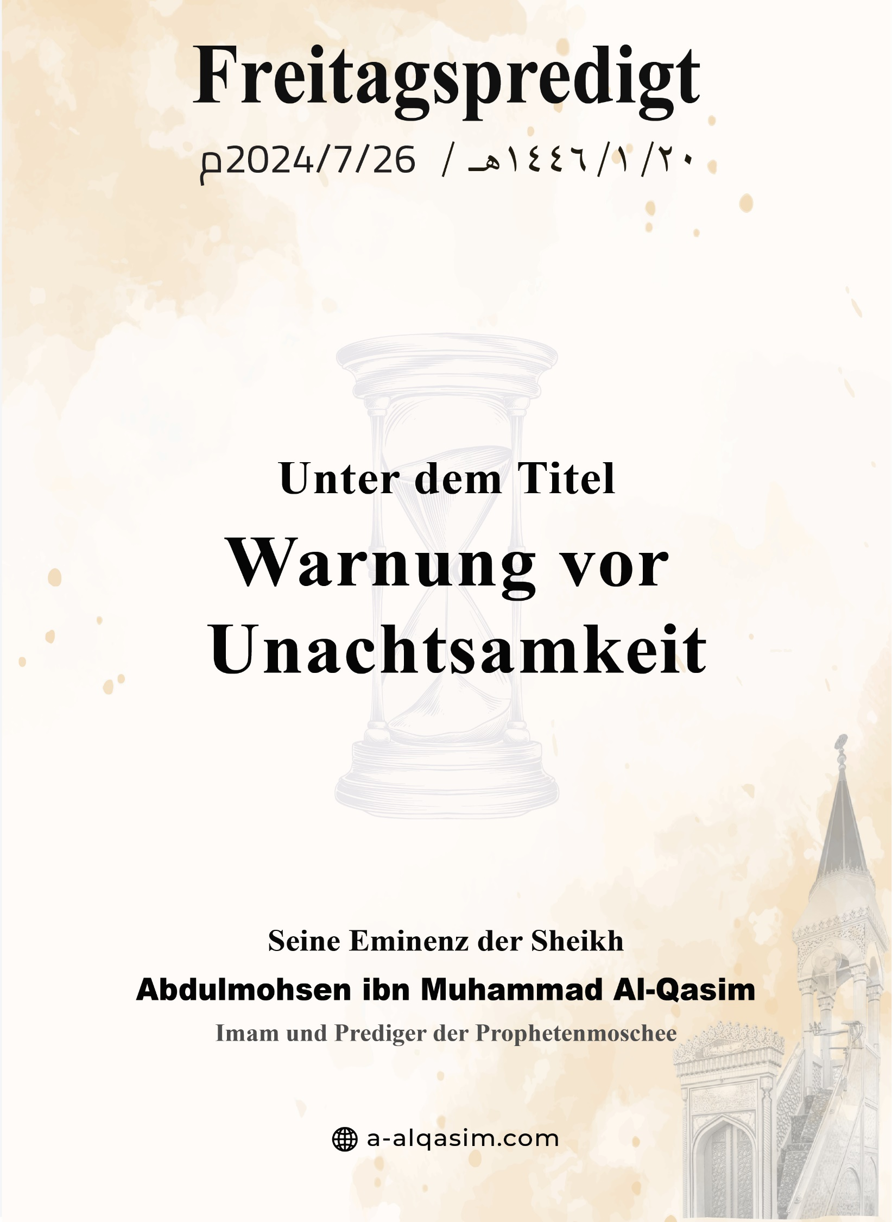

Warnung vor Unachtsamkeit
Wahrlich, alles Lob gebührt Allah, wir preisen Ihn und erbitten Seine Hilfe und Vergebung. Wir suchen Zuflucht bei Allah vor dem Bösen unserer Seelen und den Schlechtigkeiten unserer Taten. Wen Allah rechtleitet, den kann niemand in die Irre führen, und wen Er in die Irre führt, den kann niemand rechtleiten. Ich bezeuge, dass es keinen Gott außer Allah gibt, allein, ohne Teilhaber. Ich bezeuge, dass unser Prophet Muhammad Sein Diener und Gesandter ist. Allah segne ihn und seine Familie und Gefährten und schenke ihm Frieden in reichem Maße.
Und nun:
So fürchtet Allah, ihr Diener Allahs, mit der rechten Furcht, und beobachtet Ihn im Geheimen und im Flüstern.
Ihr Muslime:
Allah hat Seine Gesandten gesandt, um die Menschen aus den Finsternissen zum Licht herauszuführen. Wer ihnen gefolgt ist, ist zum Licht der Rechtleitung herausgekommen, und wer ihnen nicht gefolgt ist, ist in der Finsternis der Unwissenheit und der Vergesslichkeit über sich selbst und seine Vollkommenheit geblieben. Die Vergesslichkeit über die Religion und das Jenseits ist die Wurzel aller Übel und eine der größten Krankheiten der Herzen. Dadurch wird der Diener des Guten dieser Welt und des Jenseits und die Freude des Genusses in beiden verwehrt, und kein Mangel befällt den Dienern außer durch ihre Tür.
Und Er, der Erhabene, hat von den Kindern Adams einen Abkommen genommen, dass Er allein ihr Herr und ihr Anbetungswürdiger ist, damit sie sich nicht mit Vergesslichkeit entschuldigen, Er, der Erhabene, sagt:
﴿وَإِذْ أَخَذَ رَبُّكَ مِنْ بَنِي آدَمَ مِنْ ظُهُورِهِمْ ذُرِّيَّتَهُمْ وَأَشْهَدَهُمْ عَلَى ‌أَنْفُسِهِمْ ‌أَلَسْتُ ‌بِرَبِّكُمْ ‌قَالُوا ‌بَلَى ‌شَهِدْنَا ‌أَنْ ‌تَقُولُوا ‌يَوْمَ الْقِيَامَةِ إِنَّا كُنَّا عَنْ هَذَا غَافِلِينَ﴾
"Und als dein Herr aus den Kindern Adams, aus ihren Rücken, ihre Nachkommenschaft nahm und sie gegen sich selbst zeugen ließ: "Bin Ich nicht euer Herr?" Sie sagten: "Doch, wir bezeugen (es)!" (Dies,) damit ihr nicht am Tag der Auferstehung sagt: "Wir waren dessen unachtsam" Und Er, der Erhabene, hat den edlen Koran herabgesandt, um ihren Beweis zu unterbrechen, Er, der Erhabene, sagt:
﴿وَهَذَا كِتَابٌ أَنْزَلْنَاهُ مُبَارَكٌ فَاتَّبِعُوهُ وَاتَّقُوا لَعَلَّكُمْ تُرْحَمُونَ *
أَنْ تَقُولُوا إِنَّمَا أُنْزِلَ الْكِتَابُ عَلَى طَائِفَتَيْنِ مِنْ ‌قَبْلِنَا ‌وَإِنْ ‌كُنَّا ‌عَنْ ‌دِرَاسَتِهِمْ لَغَافِلِينَ﴾
"Und dies ist ein Buch, das Wir (als Offenbarung) hinabgesandt haben, ein gesegnetes (Buch). So folgt ihm und seid gottesfürchtig, auf dass ihr Erbarmen finden möget! * Damit ihr (nicht) sagt: "Die Schrift wurde nur auf zwei Gruppen vor uns herabgesandt, und wir waren gegenüber dem, was sie erlernt haben, wahrlich unachtsam."
Und Allah verbot Seinem Gesandten, Frieden und Segen seien auf ihm, sich unter den Unachtsamen zu befinden, Er sagt:
﴿وَلَا تَكُنْ مِنَ الْغَافِلِينَ﴾
"Und gehöre nicht zu den Unachtsamen!" Und der Prophet, Frieden und Segen seien auf ihm, suchte Zuflucht bei Allah vor ihr, indem er sagte: "O Allah, ich suche Zuflucht bei Dir vor der Unfähigkei und der Trägheit, der Geizigkeit und dem Alter, der Härte und der Unachtsamkeit" (überliefert von Ibn Hibban).
Und Allah befahl Seinem Gesandten, Frieden sei auf ihm, die Menschen zu warnen, bevor sie ihre Unachtsamkeit bereuen:
﴿وَأَنْذِرْهُمْ يَوْمَ الْحَسْرَةِ إِذْ قُضِيَ الْأَمْرُ وَهُمْ فِي غَفْلَةٍ وَهُمْ لا يُؤْمِنُونَ﴾
" Warne sie vor dem Tag der gramvollen Reue, wenn die Angelegenheit entschieden sein wird, während sie (all dessen) unachtsam sind, und während sie (noch) nicht glauben." Und Er, der Erhabene, verkündete, dass die Abrechnung der Menschen nahe ist, damit sie aus ihrer UNachtsamkeit erwachen:
﴿اقْتَرَبَ لِلنَّاسِ حِسابُهُمْ وَهُمْ فِي غَفْلَةٍ مُعْرِضُونَ﴾
"Nahegerückt ist den Menschen ihre Abrechnung, während sie sich in Unachtsamkeit abwenden." Und Er, der Erhabene, tadelte diejenigen, die das Äußerliche vom diesseitigen Leben, während sie des Jenseits unachtsam sind:
﴿‌يَعْلَمُونَ ‌ظَاهِرًا ‌مِنَ ‌الْحَيَاةِ ‌الدُّنْيَا ‌وَهُمْ ‌عَنِ ‌الْآخِرَةِ ‌هُمْ ‌غَافِلُونَ﴾
" Sie kennen nur das Äußerliche vom diesseitigen Leben, während sie des Jenseits unachtsam sind."
Und jede Gemeinschaft, von der die Warnung unterbrochen wurde und in der die Erinnerung aufgegeben wurde, fällt in die Unachtsamkeit;
﴿لِتُنْذِرَ قَوْماً مَا أُنْذِرَ آباؤُهُمْ فَهُمْ غَافِلُونَ﴾
" damit du ein Volk warnst, dessen Väter nicht gewarnt wurden, so dass sie (gegenüber allem) unachtsam sind. ", und Allah hat verkündet, dass viele Menschen von Seinen Zeichen unachtsam sind:
﴿وَإِنَّ كَثِيراً مِنَ النَّاسِ عَنْ آياتِنا لَغَافِلُونَ﴾
" Und viele von den Menschen sind gegenüber Unseren Zeichen wahrlich unachtsam."
Und zu den Ursachen der Unachtsamkeit gehört die Liebe zur Welt und das Hängen an ihr, und das Vorziehen ihrer Begierden vor dem Jenseits; Er, der Erhabene, sagt:
﴿ذَلِكَ بِأَنَّهُمُ اسْتَحَبُّوا الْحَياةَ الدُّنْيا عَلَى الْآخِرَةِ وَأَنَّ اللَّهَ لَا يَهْدِي الْقَوْمَ الْكَافِرِينَ *
أُولَئِكَ الَّذِينَ طَبَعَ اللَّهُ عَلَى قُلُوبِهِمْ وَسَمْعِهِمْ وَأَبْصَارِهِمْ وَأُولَئِكَ هُمُ الْغَافِلُونَ﴾
" Dies (wird sein), weil sie das diesseitige Leben mehr lieben als das Jenseits und weil Allah das ungläubige Volk nicht rechtleitet. * Das sind diejenigen, deren Herzen, Gehör und Augenlicht Allah versiegelt hat; und das sind (überhaupt) die Unachtsamen", sagte einer der Weisen: "Wer die Welt betrachtet, ohne darüber nachzudenken; Sein Herz war im Ausmaß dieser Unachsamkeit auslöschen."
Und die Abkehr vom Rezitieren des Korans und vom Gedenken Allahs führt zur Unachtsamkeit und zum Tod des Herzens, der Prophet, Frieden sei auf ihm, sagte: " Das Gleichnis dessen, der seines Herrn gedenkt, und dessen, der seines Herrn nicht gedenkt, ist wie solches eines Lebenden und eines Toten." (überliefert von al-Buhari und Muslim) Und das Ergebnis des Verlassens der Freitagsgebete aus Leichtfertigkeit und Faulheit ist die Unachtsamkeit; er, Frieden sei auf ihm, sagte: "Es wird sein, dass Gruppen aufhören werden, ihre Freitagsgebete zu vernachlässigen, oder Allah wird ihre Herzen versiegeln, dann werden sie zu den Unachtsamen gehören" (überliefert von Muslim), und die Gemeinschaft der Unachtsamen vererbt die Unachtsamkeit, und Er, der Erhabene, hat von ihrer Gemeinschaft und von ihrem Gehorsam und ihrer Annahme abgehalten, Er, der Erhabene, sagt:
﴿‌وَلَا ‌تُطِعْ ‌مَنْ ‌أَغْفَلْنَا ‌قَلْبَهُ ‌عَنْ ‌ذِكْرِنَا﴾
" Und gehorche nicht jemandem, dessen Herz Wir Unserem Gedenken gegenüber unachtsam gemacht haben."
Und zu den Täuschungen gehört, dass der Diener Sünde tut und dann Gutes sieht; so glaubt er, dass ihm vergeben wurde. Und vielleicht sieht er die Sicherheit seines Körpers und seines Vermögens; so glaubt er, dass es keine Strafe für ihn gibt, und er weiß nicht, dass seine Unachtsamkeit gegenüber dem, womit er bestraft wurde, eine der größten Strafen ist. Er, der Erhabene, sagt:
﴿‌سَنَسْتَدْرِجُهُمْ ‌مِنْ ‌حَيْثُ ‌لَا ‌يَعْلَمُونَ﴾
" Wir werden sie stufenweise (dem Verderben) näherbringen, von wo sie nicht wissen." Ibn Kathir, möge Allah ihm gnädig sein, sagte: "Das bedeutet, dass Er ihnen die Türen des Reichtums und der Lebenserhaltung in dieser Welt öffnet, bis sie sich dessen, was sie haben, täuschen lassen und glauben, dass sie auf etwas sind."
Und die Sicherheit vor der Unachtsamkeit ist eine kostbare Sache; denn sie kann den frommen Diener treffen, aber er wird schnell wacht auf und sich erinnern und bereuen, Er, der Erhabene, sagt:
﴿إِنَّ الَّذِينَ اتَّقَوا إِذَا مَسَّهُمْ طَائِفٌ مِنَ الشَّيطَانِ تَذَكَّرُوا فَإِذَا هُمْ مُبْصِرُونَ﴾
"Diejenigen, die gottesfürchtig sind, - wenn ihnen eine Anwandlung vom Satan widerfährt, bedenken sie, und da werden sie sogleich einsichtig."
Und das Erwachen aus der Unachsamkeit ist der erste Schlüssel zum Guten; und es wird verwirklicht durch den Gehorsam gegenüber den Befehlen Allahs und Seines Gesandten, Er, der Erhabene, sagt:
﴿يَا أَيُّهَا الَّذِينَ آمَنُوا اسْتَجِيبُوا لِلَّهِ وَلِلرَّسُولِ إِذَا دَعَاكُمْ ‌لِمَا ‌يُحْيِيكُمْ﴾
"O die ihr glaubt, leistet Allah und dem Gesandten Folge, wenn er euch zu dem aufruft, was euch Leben gibt." Und zu dem, was davon erweckt, gehört das Rezitieren des Buches Allahs, des Erhabenen:
﴿‌هَذَا ‌بَيَانٌ ‌لِلنَّاسِ ‌وَهُدًى ‌وَمَوْعِظَةٌ ‌لِلْمُتَّقِينَ﴾
"Dies ist eine klare Darlegung für die Menschen und eine Rechtleitung und Ermahnung für die Gottesfürchtigen." Und die Bewahrung der fünf Gebete ist von dem, was davon befreit, der Prophet,Frieden sei auf ihm, sagte: "Wer diese vorgeschriebenen Gebete bewahrt hat, wird nicht zu den Unachtsamen gezählt" (überliefert von Ibn Khuzaymah), und das Nachtgebet mit zehn Versen ist ein Schutz von der Unachtsamkeit, der Prophet, Frieden sei auf ihm, sagte: "Wer zehn Verse rezitiert, wird nicht zu den Unachtsamen gezählt" (überliefert von Abu Dawud).
Und die Sammlung des Korans, der Sunna und der Wissenschaftsversammlungen entfernen die Unachtsamkeit von den Herzen; Er, der Erhabene, sagt:
﴿وَاصْبِرْ نَفْسَكَ مَعَ الَّذِينَ يَدْعُونَ رَبَّهُمْ بِالْغَدَاةِ وَالْعَشِيِّ يُرِيدُونَ وَجْهَهُ وَلَاَ تَعْدُ عَيْنَاكَ عَنْهُمْ تُرِيدُ زِينَةَ الْحَيَاةِ الدُّنْيَا﴾
"Halte dich geduldig zurück zusammen mit denen, die ihren Herrn morgens und abends anrufen, im Begehren nach Seinem Angesicht. Und deine Augen sollen nicht über sie hinwegsehen, indem du den Schmuck des diesseitigen Lebens begehrst´.", Ibn al-Qayyim, möge Allah ihm gnädig sein, sagte: "Die Versammlungen des Gedenkens sind die Versammlungen der Engel, und die Versammlungen der unbedachte Rede und der Unachtamkeit sind die Versammlungen der Satan, so lass den Diener wählen, was ihm lieber ist und was ihm würdiger ist; denn er ist mit seinen Gefährten im Diesseits und Jenseits ", und die unachtsamkeit ist ein Vorhang zwischen dem Diener und seinem Herrn, und das Gedenken entfernt dieser Decke und vertreibt den Satan, Er, der Erhabene, sagt:
﴿وَاذْكُرْ رَبَّكَ فِي نَفْسِكَ تَضَرُّعًا وَخِيفَةً وَدُونَ ‌الْجَهْرِ ‌مِنَ ‌الْقَوْلِ ‌بِالْغُدُوِّ ‌وَالْآصَالِ ‌وَلَا تَكُنْ مِنَ الْغَافِلِينَ﴾
"Und gedenke deines Herrn in deiner Seele in Unterwürfigkeit flehend und in Furcht und mit leiser Stimme, am Morgen und am Abend. Und gehöre nicht zu den Unachtsamen!"
Und die Verrichtung der Anbetungen zu den Zeiten, in denen die Menschen unachtsam sind, ist von dem, was vor der Unachtsamkeit bewahrt; Usama ibn Zayd, möge Allah mit ihm zufrieden sein, sagte: "Ich sagte: O Gesandter Allahs, ich habe dich in keinem Monat so oft fasten sehen wie im Monat Shaaban, er sagte: Das ist ein Monat, den die Menschen zwischen Rajab und Ramadan unachtsam sind." (überliefert von an-Nasa'i)
Und die Reue ist die Ursache für die Reinheit des Herzens und die Sicherheit vor der Unachtsamkeit; der Prophet, Friede sei auf ihm, sagte: "Wenn ein Diener eine Sünde begeht, wird ein schwarzer Fleck in seinem Herzen gemacht, und wenn er bereut und um Vergebung bittet, wird sein Herz gereinigt" (überliefert von at-Tirmidhi).
Und der Tod ist eine stumme Predigt; der Gesandte Allahs, Friede sei auf ihm, sagte: "Ich habe euch vom Besuch der Gräber abgehalten, so besucht sie, denn in ihrem Besuch gibt es eine Erinnerung" (überliefert von Abu Dawud), und das häufige Gedenken des Todes ist eine Heilung für das Herz und eine Sicherheit vor der Unachtsamkeit; der Prophet, Friede sei auf ihm, sagte: "Erwähnt oft den Zerstörer der Lusten, d.h. den Tod" (überliefert von Ahmad).
Und der Satan lauert auf die Unachtsamkeit des Dieners und hört nicht auf, bis er das Herz bedeckt und verblendet, so dass sein unachtsames Herz eine Zuflucht für den Satan wird, und wer Allah unachtsam ist, wird mit der Verdunkelung des Sehvermögens bestraft, so dass er von der Erkenntnis Allahs und Seiner Zeichen abgehalten wird und das Rechte vom Falschen nicht unterscheiden kann; Er, der Erhabene,sagt:
﴿سَأَصْرِفُ عَنْ آيَاتِيَ الَّذِينَ ‌يَتَكَبَّرُونَ ‌فِي ‌الْأَرْضِ ‌بِغَيْرِ ‌الْحَقِّ ‌وَإِنْ ‌يَرَوْا ‌كُلَّ ‌آيَةٍ ‌لَا ‌يُؤْمِنُوا ‌بِهَا ‌وَإِنْ ‌يَرَوْا ‌سَبِيلَ ‌الرُّشْدِ لَا يَتَّخِذُوهُ سَبِيلًا وَإِنْ يَرَوْا سَبِيلَ الْغَيِّ يَتَّخِذُوهُ سَبِيلًا ذَلِكَ بِأَنَّهُمْ كَذَّبُوا بِآيَاتِنَا وَكَانُوا عَنْهَا غَافِلِينَ﴾
"Ich werde von meinen Zeichen diejenigen abwenden, die auf der Erde ohne Recht hochmütig sind. Wenn sie auch jedes Zeichen sehen, glauben sie nicht daran. Und wenn sie den Weg der Besonnenheit sehen, nehmen sie ihn sich nicht zum Weg. Wenn sie aber den Weg der Verirrung sehen, nehmen sie ihn sich zum Weg. Dies, weil sie Unsere Zeichen für Lüge erklären und ihnen gegenüber unachtsam sind."
Und wenn die Unachtsamkeit fest verwurzelt ist, so versteht ihr Besitzer nicht, sieht nicht, hört nicht und begreift nicht,
﴿لَهُمْ قُلُوبٌ لَا يَفْقَهُونَ بِهَا وَلَهُمْ أَعْيُنٌ لَا يُبْصِرُونَ بِهَا وَلَهُمْ آذَانٌ لَا يَسْمَعُونَ بِهَا ‌أُولَئِكَ ‌كَالْأَنْعَامِ ‌بَلْ ‌هُمْ ‌أَضَلُّ ‌أُولَئِكَ ‌هُمُ ‌الْغَافِلُونَ﴾
"Sie haben Herzen, mit denen sie nicht verstehen; sie haben Augen, mit denen sie nicht sehen; und sie haben Ohren, mit denen sie nicht hören. Jene sind wie das Vieh. Aber nein! Sie irren noch weiter ab. Jene sind (überhaupt) die Unachtsamen." Und sie ist der Grund für Allahs Rache an dem Diener und sein Verderben, Er, der Erhabene, sagt:
﴿‌فَانْتَقَمْنَا ‌مِنْهُمْ ‌فَأَغْرَقْنَاهُمْ ‌فِي ‌الْيَمِّ ‌بِأَنَّهُمْ ‌كَذَّبُوا ‌بِآيَاتِنَا ‌وَكَانُوا ‌عَنْهَا ‌غَافِلِينَ ﴾
"Da übten Wir an ihnen Vergeltung und ließen sie im großen Gewässer ertrinken, dafür, dass sie Unsere Zeichen für Lüge erklärten und ihnen gegenüber unachtsam waren." Und Allah hat die Unachtsamen mit dem Feuer bedroht; Er, der Erhabene, sagt:
﴿إِنَّ الَّذِينَ لَا يَرْجُونَ لِقَاءَنَا وَرَضُوا بِالْحَيَاةِ الدُّنْيَا ‌وَاطْمَأَنُّوا بِهَا وَالَّذِينَ هُمْ عَنْ آيَاتِنَا غَافِلُونَ * أُولَئِكَ مَأْوَاهُمُ النَّارُ بِمَا كَانُوا يَكْسِبُونَ﴾
"Diejenigen nun, die nicht die Begegnung mit Uns erwarten und mit dem diesseitigen Leben zufrieden sind und darin Ruhe finden, und die gegenüber Unseren Zeichen unachtsam sind, deren Zufluchtsort wird das (Höllen)feuer sein für das, was sie erworben haben. "
Und am Tag der Auferstehung wird die Decke von ihren Herzen entfernt, und sie werden sehen, was sie geleugnet haben:
﴿لَقَدْ كُنْتَ فِي غَفْلَةٍ مِنْ هَذَا فَكَشَفْنا عَنْكَ غِطاءَكَ فَبَصَرُكَ الْيَوْمَ حَدِيدٌ﴾
"Du warst dessen ja unachtsam. Nun haben Wir deine Decke von dir hinweggenommen, so dass dein Blick heute scharf ist." Und sie werden ihre Unachtsamkeit eingestehen und bereuen:
﴿وَاقْتَرَبَ الْوَعْدُ الْحَقُّ فَإِذَا هِيَ شَاخِصَةٌ أَبْصَارُ الَّذِينَ كَفَرُوا يَا وَيْلَنَا قَدْ كُنَّا فِي غَفْلَةٍ مِنْ هَذَا﴾
"Und das wahre Versprechen nahegerückt ist, dann werden sogleich die Blicke derjenigen, die ungläubig sind, starr werden: "O wehe uns! Wir waren dessen ja unachtsam." Und wenn sie das Feuer betreten, werden sie ihre Reue über ihre Unachtsamkeit wiederholen:
﴿‌وَقَالُوا ‌لَوْ ‌كُنَّا ‌نَسْمَعُ ‌أَوْ ‌نَعْقِلُ ‌مَا ‌كُنَّا ‌فِي ‌أَصْحَابِ السَّعِيرِ﴾
"Und sie werden sagen: "Hätten wir nur gehört und begriffen, wären wir (nun) nicht unter den Insassen der Feuerglut.""
Und danach, o ihr Muslime:
Der Unachtsame wird nicht übersehen; Allah, der Erhabene, sagt:
﴿‌وَمَا ‌رَبُّكَ ‌بِغَافِلٍ ‌عَمَّا ‌تَعْمَلُونَ﴾
" Und Allah ist nicht unachtsam dessen, was ihr tut." Und die Zusammenfassung des Bösen ist die Unachtsamkeit und die Begierde; die Unachtsamkeit gegenüber Allah und dem Jenseits verschließt die Tür zum Guten, und die Begierde öffnet die Tür zum Bösen. Je weiter das Herz von Allah entfernt ist, desto schneller erreichen ihn die Schäden, und je näher es Allah kommt, desto weiter entfernt er sich von den Schäden; die Entfernung von Allah hat Stufen, einige sind schlimmer als andere, und es gibt keine Befreiung von der Plage der Sünde außer durch die Befreiung von der Unachtsamkeit.
أعوذ باللَّه من الشَّيطان الرَّجيم
Ich suche Zuflucht bei Allah vor dem gesteinigten Satan.
﴿‌فَفِرُّوا ‌إِلَى ‌اللَّهِ ‌إِنِّي ‌لَكُمْ ‌مِنْهُ ‌نَذِيرٌ ‌مُبِينٌ﴾
"So flüchtet (nun) zu Allah. Gewiss, ich bin euch von Ihm ein deutlicher Warner."
Möge Allah mich und und euch im Koran segnen...

Die zweite Predigt
Lob sei Allah für seine Güte und Dank sei ihm für seinen Erfolg und seine Wohltat. Ich bezeuge, dass es keinen Gott außer Allah gibt, den Einen, der keinen Partner hat, um seine Größe zu preisen. Und ich bezeuge, dass unser Prophet Muhammad sein Diener und Gesandter ist. Möge Allah ihn und seine Familie und Gefährten segnen und ihnen Frieden in Fülle gewähren.
Ihr Muslime:
Der Satan dringt beim Diener durch Unachtsamkeit, Begierde und Zorn ein, und das Herz rostet durch Unachtsamkeit und Sünde, und es wird durch die Bitte um Vergebung und das Gedenken gereinigt. Und ein Zeichen für ein gesundes Herz ist, dass es seinen Besitzer ständig dazu treibt, zu Allah zurückzukehren, sich Ihm zu unterwerfen und sich an Ihn zu hängen.
Und wer sich selbst verunachtsamt, Seine Zeit war vergangen und seine Trauer wurde immer stärker; so holt das Versäumte mit dem Rest ein, und wer das Übrige verbessert, dem wird das Vergangene vergeben, und der vernünftige Mensch ist derjenige, der mit sich selbst in einem Zustand der Abrechnung und des Vorwurfs steht, seinen Weg korrigiert, seine Fehler ausbessert und nachts seine Taten des Tages überprüft. Ibn Hibban, möge Allah ihm gnädig sein, sagte: "Der edelste der Menschen in Bezug auf den Verstand ist derjenige, der sich am beständigsten zur Rechenschaft zieht."
Dann wisset, dass Allah euch zum Gebet und zum Gruß befohlen hat...
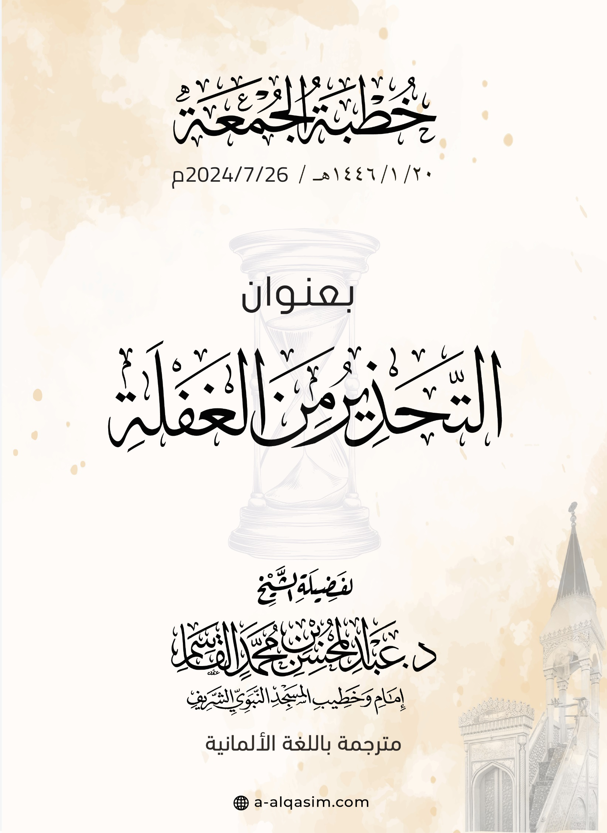

Es wurde am Freitag, dem zwanzigsten Tag des Monats Muharram, im Jahr sechsundvierzigvierhunderteintausend der Hidschra, in der Prophetenmoschee gehalten.

